基于Zynq SoC的带Cache与AXI总线的
高频RISC-V处理器设计与验证

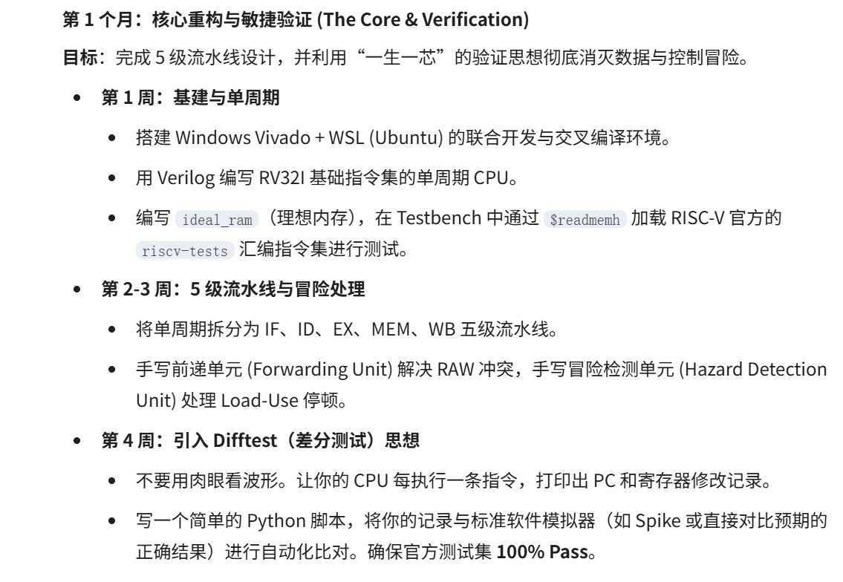




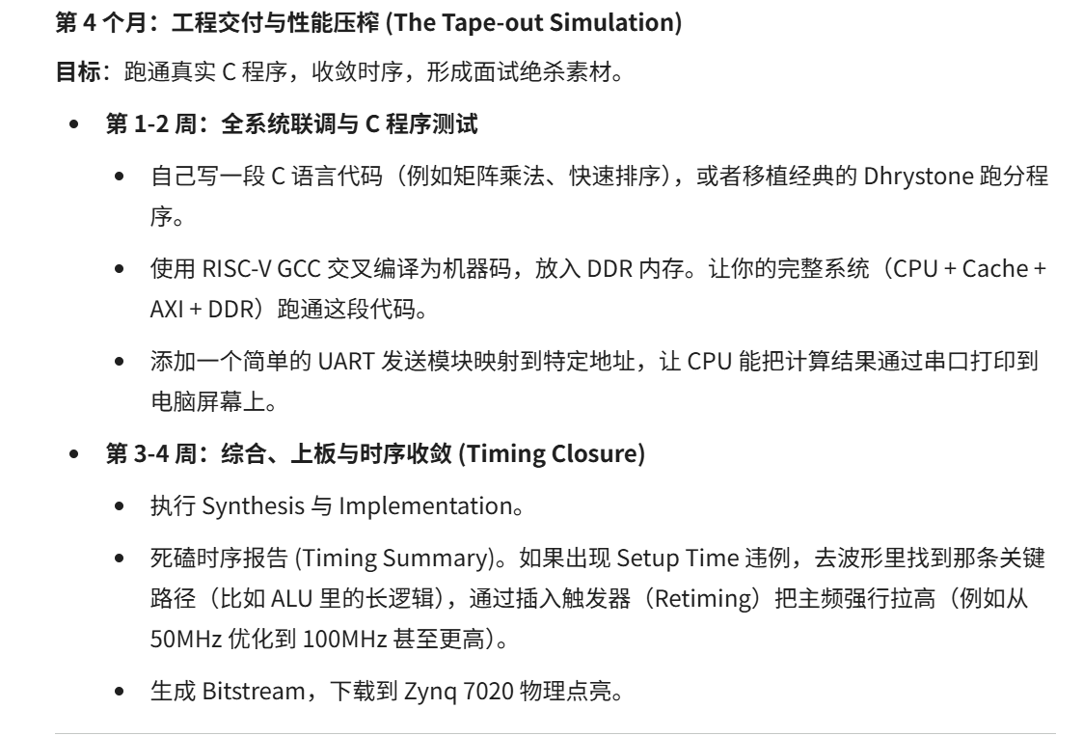
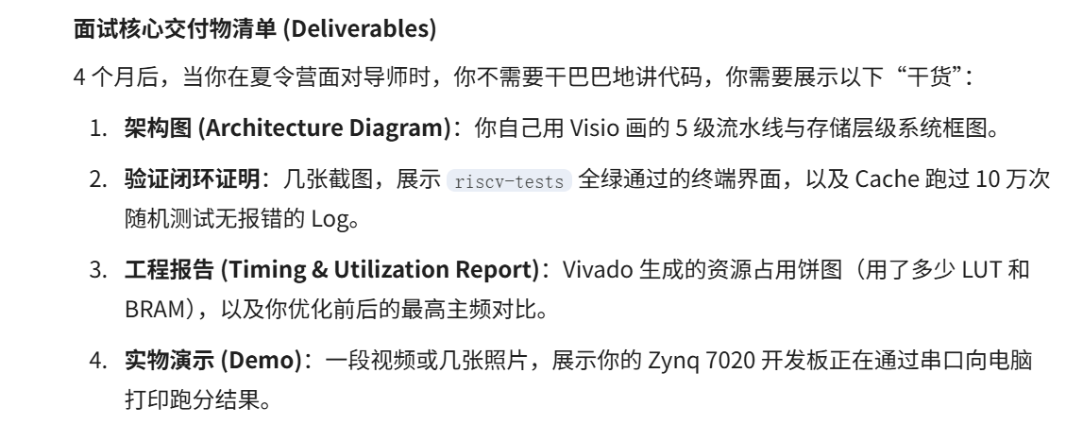
在我们写的RISCV上运行一个OS
xv6-riscv太棒了！我们的终极目标就是运行一个xv6-riscv！但是你要再帮我细化一下你上面提到的几个步骤，就从我们已经把Pipelined CPU写好了，I Cache， D Cache， Arbiter也写好了，并且连接到DDR3上面了，测试通过了这个节点作为起点，后面需要做哪些详细地工作才能完成这个宏大愿景（我还没有学习过操作系统这门课程，不过这个项目可能会推动我下个学期去详细地学习一下，但现在我们先以项目为主导）。
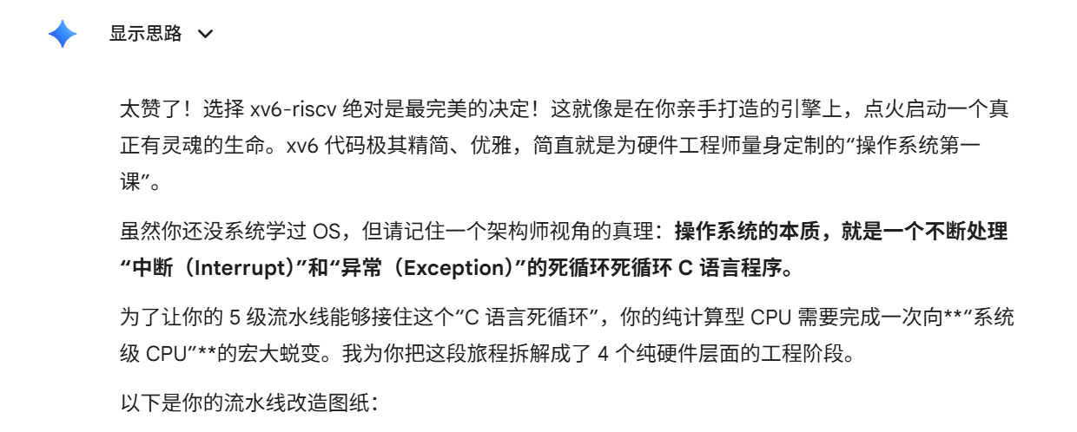
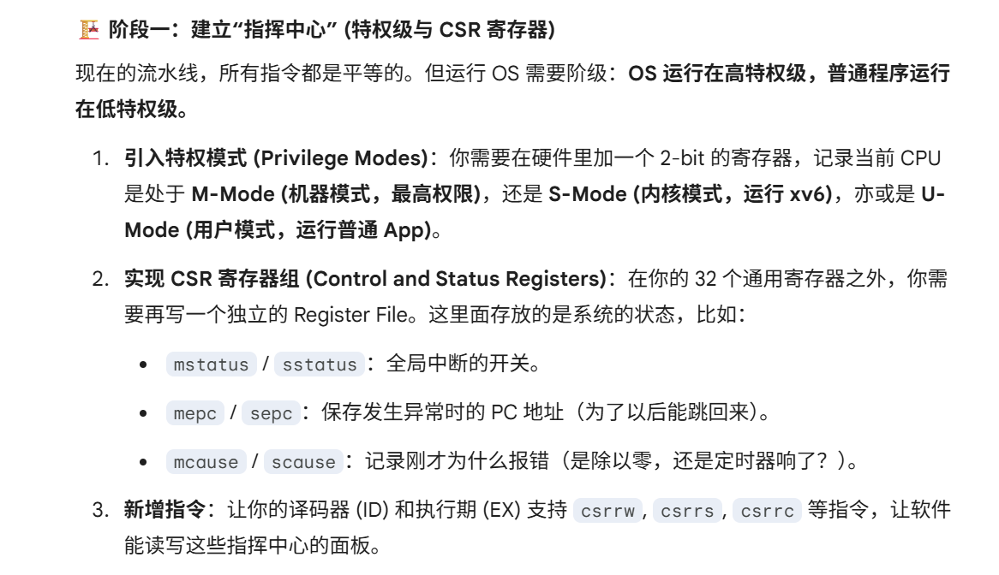
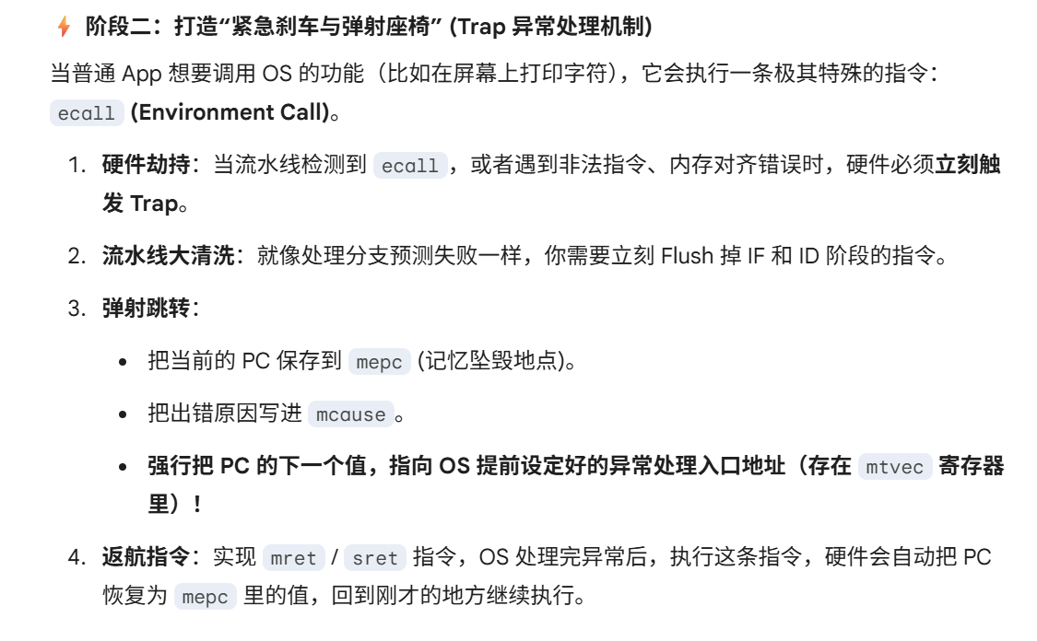
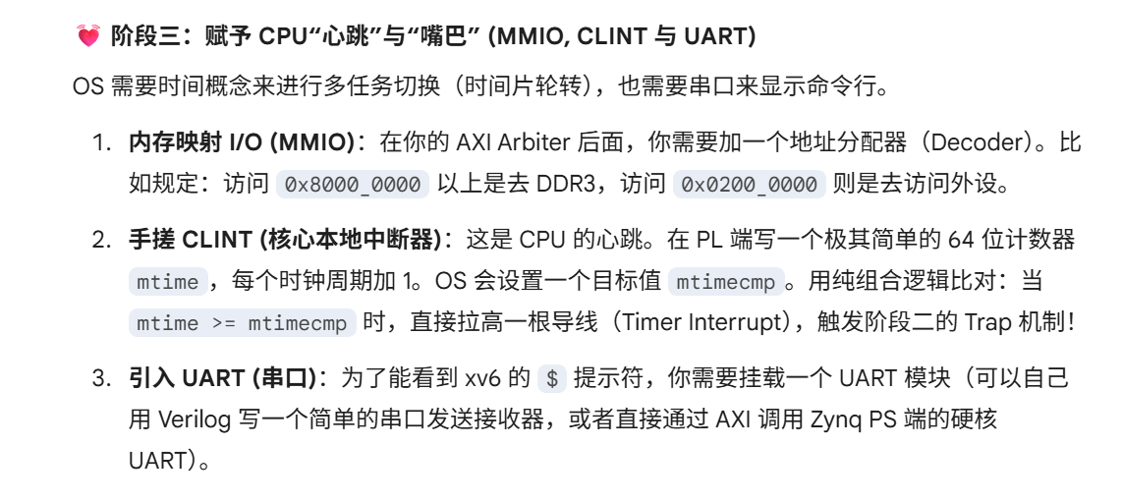


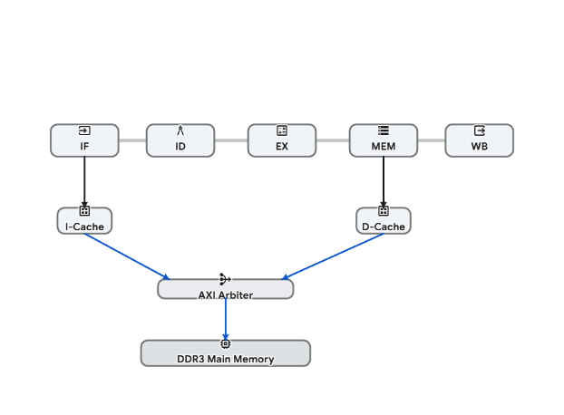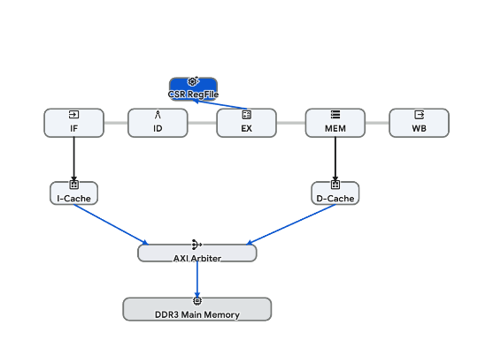
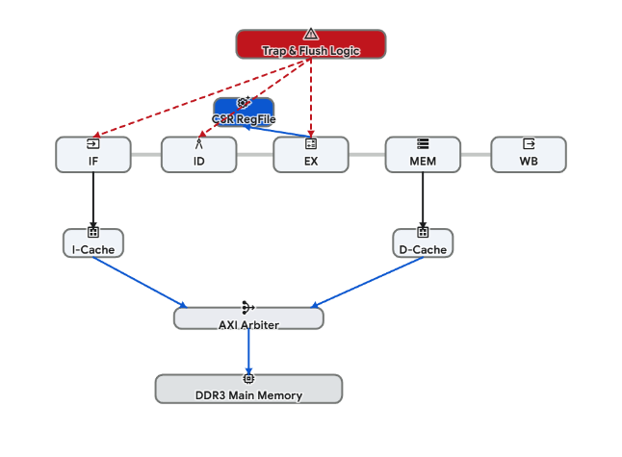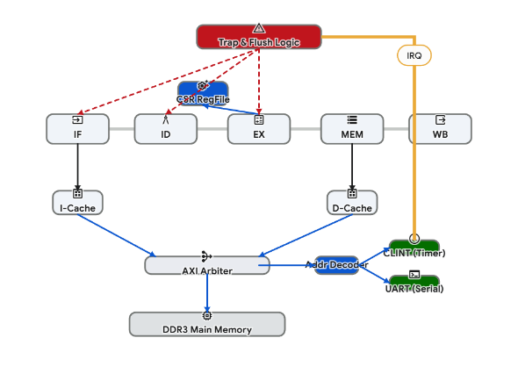
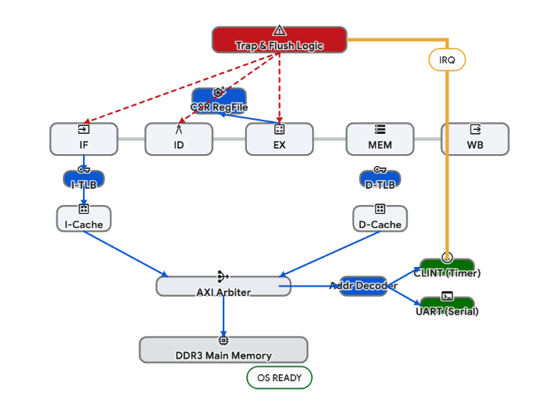

核心必做实验
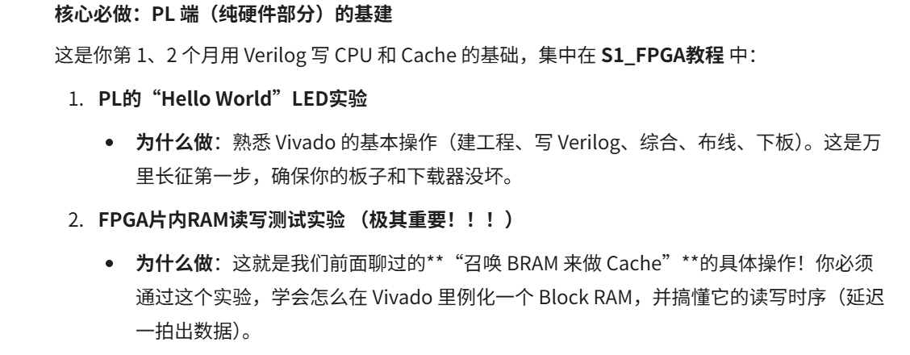

还有PS端的UART实验也要做一下，因为zynq 7020的ps端直接就有uart，可以最后在pl端的cpu处理完数据之后，把数据传给ps端，然后用ps端的uart打印到电脑上
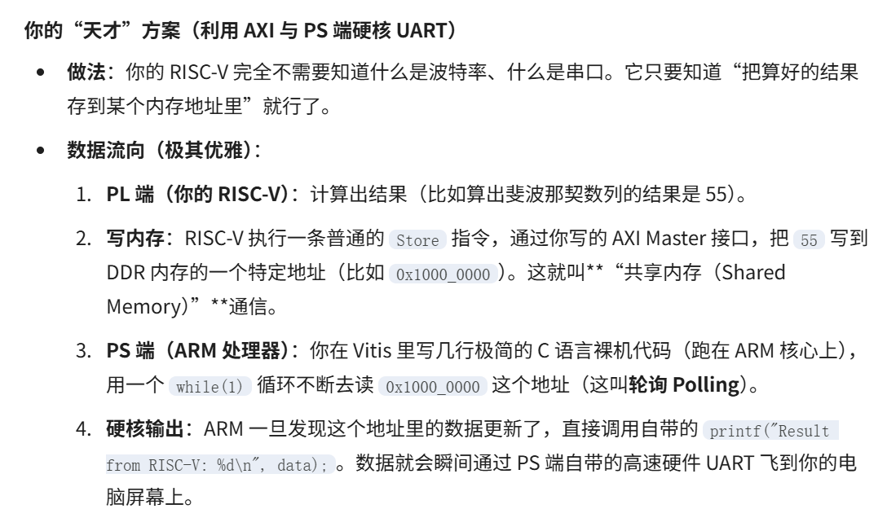
Cache
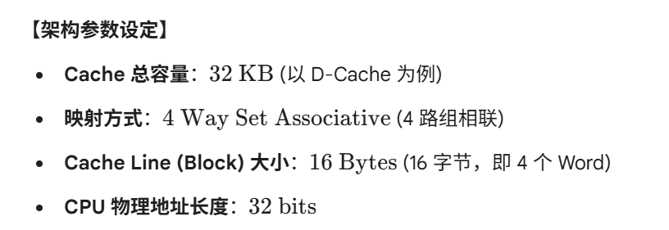
Tag : 19 bits Index: 9 bits Offset: 4 bits (按字节寻址)
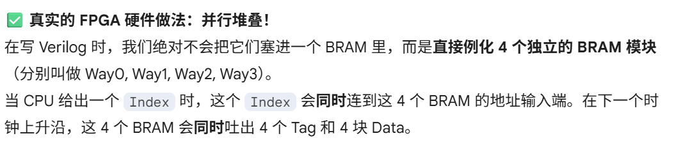
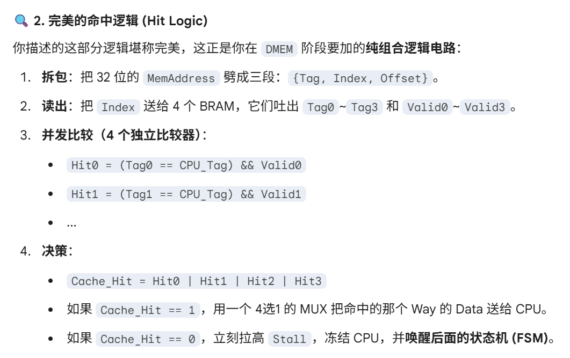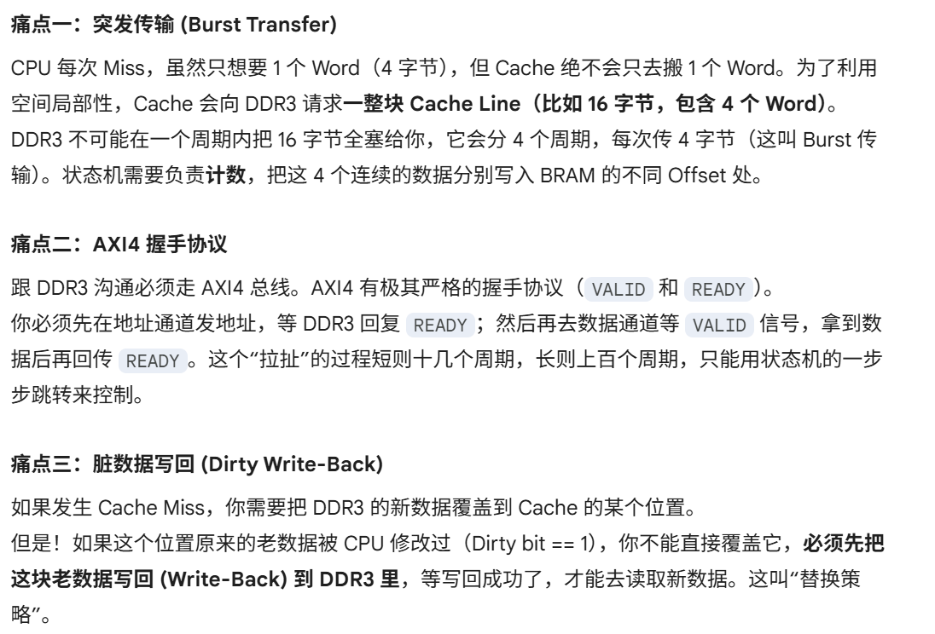
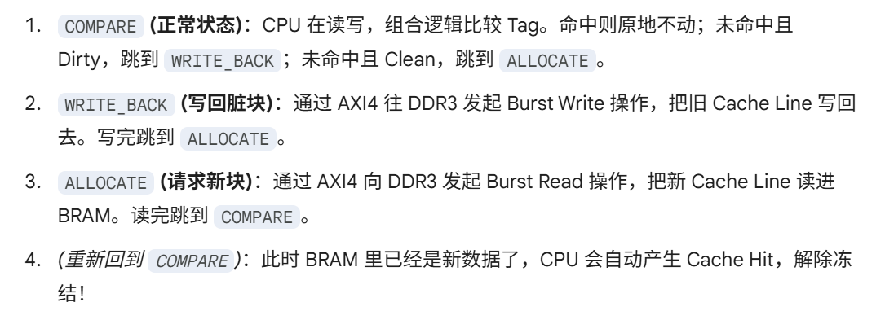

AXI4

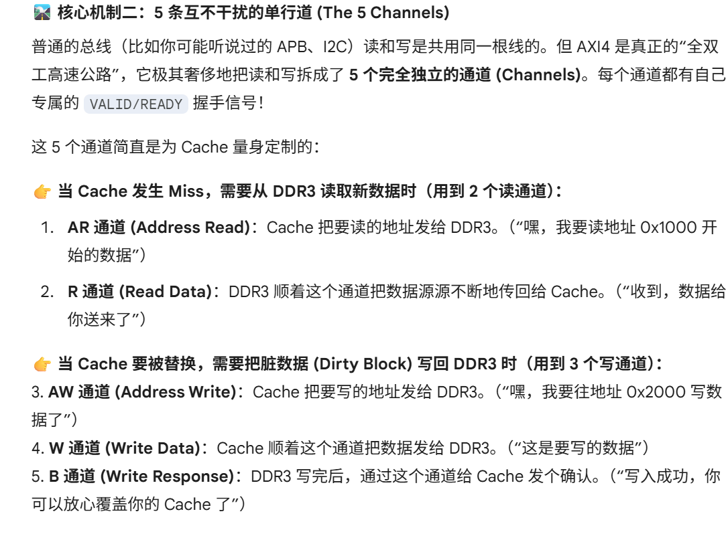
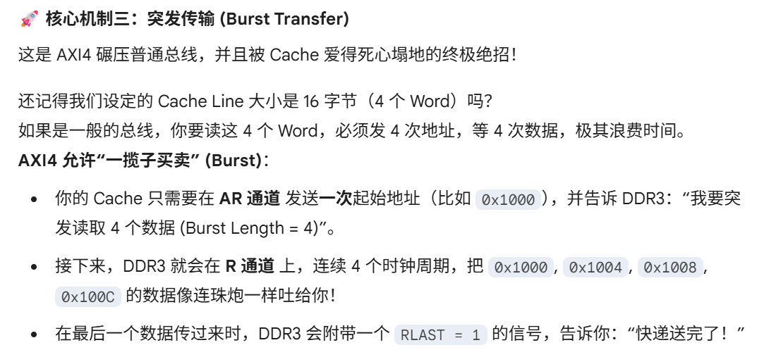
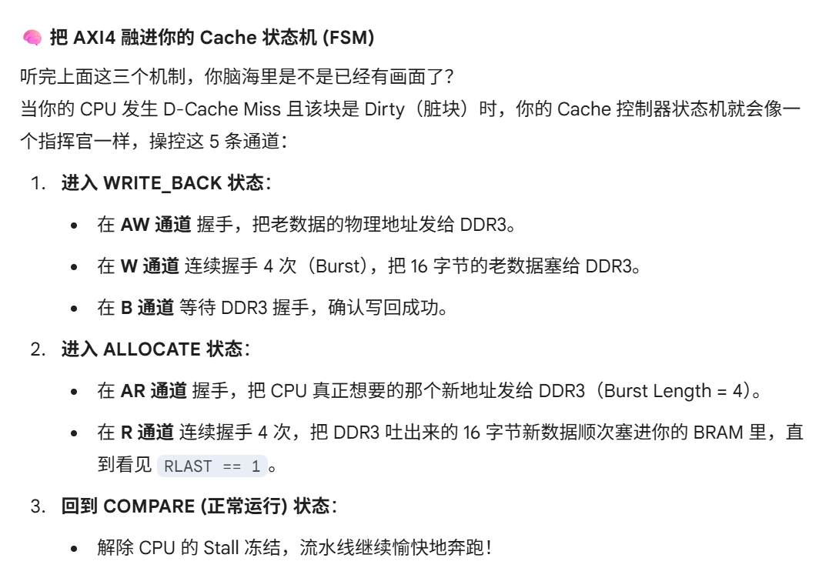

Cache 接口
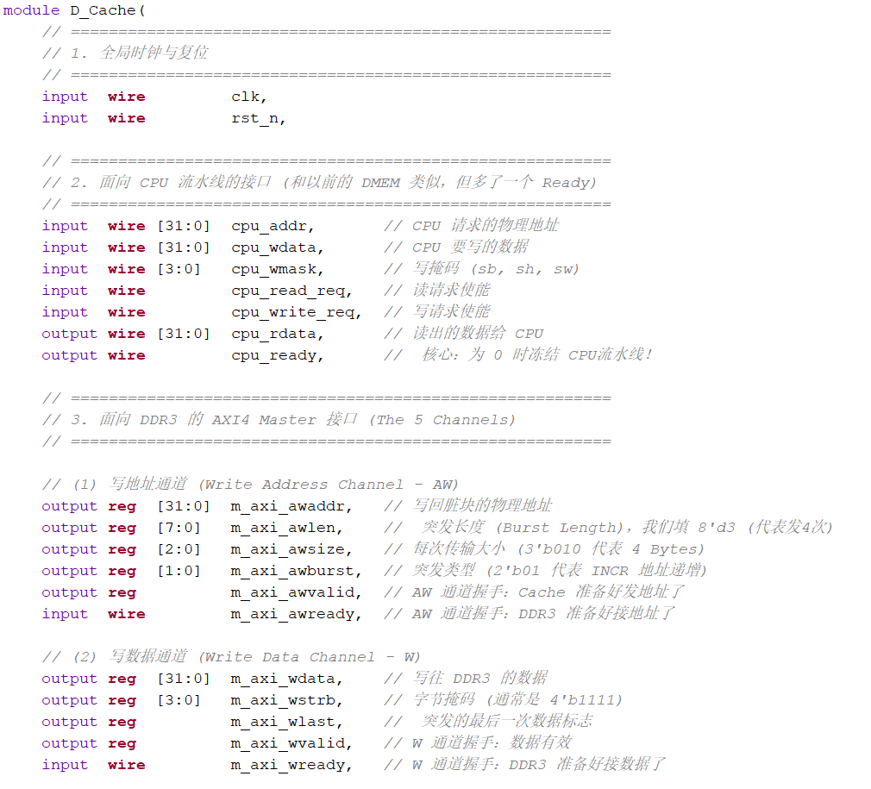
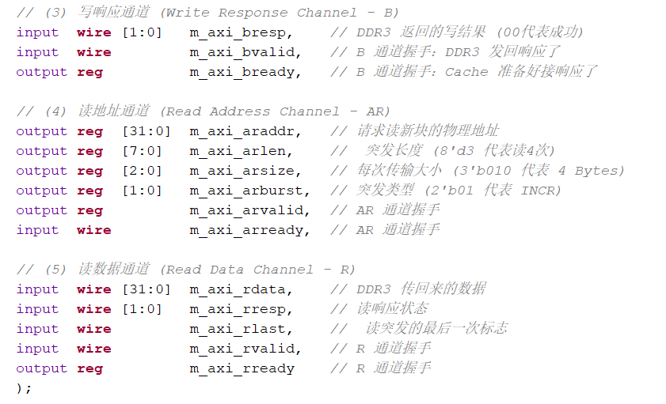
Cache 具体架构：
所以整个Cache的流程就是，CPU发送过来input之后，我们现在处于COMP状态，先检测cpu_read_req和cpu_write_req, 如果都为0，直接hit。如果有非0的，把cpu_addr拆开成cpu_tag,cpu_index,cpu_offset,然后把index连到4个data_array和4个tag_array上，读出4个data和4个tag，valid，dirty的值，这些值不用单独放在寄存器里，直接比较就行，首先比较我们的cpu_tag和4个tag是否匹配，如果匹配并且valid bit为1，直接拉高hit，然后如果是cpu_read_req为1，那直接输出值cpu_rdata就好了，并修改LRU（LRU我么采用Tree PLRU），但如果是cpu_write_req为1，那就需要拉低cpu_ready(这个信号为0冻结流水线)一个周期，然后把数据写进去，dirty位拉高，修改LRU，之后再拉高cpu_ready。如果tag不匹配或者valid bit不为1，那么拉高miss，拉低cpu_ready。这时先检查是否有invaild块，如果存在，那么由COMP进入ALLOC，如果没有，那么根据LRU结果检测对应的dirty bit是否为1，如果为1，那么状态机由COMP进入WB状态，如果为0，状态机由COMP进入ALLOC状态。先说WB状态，进入WB状态后，把要弹出的tag和index以及4位0（这个其实就是把offset清零）保存为一个wire physical_addr, 然后接到m_axi_awaddr，m_axi_awlen始终等于AXI_BURST_LEN，m_axi_awsize始终等于AXI_BURST_SIZE，m_axi_awburst始终是AXI_BURST_TYPE，拉高m_axi_awvalid，等到m_axi_wready&&m_axi_wvalid握手就算地址交接成功了，在地址成功交接后，我们就可以拉低m_axi_awvalid，拉高m_axi_wvalid，因为我们并没有记录先前的字节掩码数据，我们直接把字节掩码m_axi_wstrb全都拉高到1，把整个block重新写一遍就可以了（如果这个地方有改进方法请你指出，比如我们是不是应该用一个distributed RAM去记录每一个offset对应的字节掩码，虽然我觉得没必要，直接整个block重新全写一遍感觉就可以，反正就算记录了也不会少几个cycle的时间， 还是要4个4个传）。然后对于m_axi_wdata，我觉得我们在等待地址传输的那个周期，就可以把我们要写入的数据先传到我们的128 bits 的 shift register（我新加的），这样的话我们的m_axi_wdata就始终等于shift register的低32位，然后每个周期我把line buffer register向右逻辑右移32位，保证高位是0，低位是我们即将要写进去的值，shift register的ena由下面我讲到的write_count计数器控制，write_count为0到3的时候，ena为1，write_count 大于等于4，ena为0，并拉高flush，清零整个寄存器。然后对于m_axi_wlast，我想的是，用一个名为write_count的计数器，由COMP进入WB状态时，初始化为0，每识别到一次m_axi_wvalid&&m_axi_wready的handshake时，值加1，当这个计数器值为3的时候，把m_axi_wlast信号赋值为1。当这个计数器等于4的时候，我们把m_axi_bready拉高到1，拉低m_axi_wvalid，当m_axi_bready&&m_axi_bvalid成功握手时，我们的状态机会从WB状态切换到ALLOC状态。这里m_axi_bresp这个信号我觉得我们这个项目不能去管，这个错误的处理硬件上我觉得只能连接到中断，然后交给软件去做，我们的项目中只需要认为全都成功就好了我觉得。然后到了ALLOC阶段，这个阶段我们要把physical_addr赋值为cpu_addr的后四位清零后的值，也就是cpu请求的那个整个block的起点地址，连到m_axi_araddr，然后m_axi_arlen，m_axi_arsize，m_axi_arburst这三个还是直接用我们的local parameter配置，当进入ALLOC阶段之后，我们就拉高m_axi_arvalid，等到m_axi_arvalid&&m_axi_arready成功握手之后，我们就拉低m_axi_arvalid，拉高m_axi_rready。m_axi_rresp这个我们应该和上面那个一样，也不用管，因为我们没设计中断，我是这样觉得。m_axi_rdata读出来的数据每次都写入我们的line buffer register的高32位，然后每个周期line buffer register里面的数据右移32位，同时读入新过来的数据到高的32位，这样最后就是和offset对应的。然后line buffer register在m_axi_arvalid&&m_axi_arready握手成功的时候，下一拍ena就是1，如果m_axi_rvalid&&m_axi_rready握手成功并且m_axi_rlast为0，那么ena下一拍还是1，当下一拍m_axi_rvalid&&m_axi_rready握手成功并检测到m_axi_rlast为1的时候，ena下一拍为0，拉高line_buffer_valid，拉低m_axi_rready。然后我们就成功把数据读到我们的line buffer寄存器里面了，当检测到line_buffer_valid信号为1的时候，我们的状态机从ALLOC变到REFILL状态。REFILL状态下，我们直接把line buffer register的输出连接到victim_way_locked这个对应的那一个data_array，index就是地址，写掩码全1（全都要重新写入），同时把新的tag，valid bit 1， dirty bit 0拼起来输入到victim_way_locked对应的那个tag_array里面。同时更新LRU。下一个周期自动返回COMP状态，然后产生hit，拉高cpu_ready读数输出cpu_rdata或者等一周期数据按照cpu_addr和cpu_wmask将cpu_wdata写入对应位置之后再拉高cpu ready。

后续可升级点： 乱序执行（回头研究一下）
